« Вестник Новоспасского сельсовета»

Основана распоряжением  администрации  Новоспасского сельсовета  Барабинского района  Новосибирской области  № 01 от 02.04.2013 г | № 20 | От 19.10.2022 г

ПРОКУРАТУРА ИНФОРМИРУЕТ
Заместитель Генерального прокурора России Дмитрий Демешин провел личный прием жителей Новосибирской области

Заместитель Генерального прокурора Российской Федерации Дмитрий Демешин 19 октября 2022 г. провел в администрации Мошковского района личный прием граждан. На прием обратились жители Болотнинского, Колыванского, Мошковского и Тогучинского районов.
В приеме участвовали и.о. прокурора области Сергей Коростылев, прокуроры и главы указанных районов, должностные лица органов власти области.
Жители г. Болотное обратились к прокурору за содействием в оборудовании павильоном автобусной остановки по ул. Юргинской; ремонте автомобильной дороги по ул. Турнаевской, поскольку в период распутицы проезд по ней затруднен; установке дорожного знака «Одностороннее движение» возле школы № 4 из-за большого автомобильного потока, что создает угрозу жизни и здоровью детей; ограждении и сносе признанного ветхим и аварийным жилого дома № 6 по ул. Советская, поскольку его обрушение может создать угрозу жителям.
О необеспечении ребенка заявительницы системой непрерывного мониторинга глюкозы вопреки врачебным рекомендациям; ненадлежащем качестве асфальтового покрытия автодороги Колыванское шоссе в районе поселка Большой Оеш; об отсутствии парковочных мест для инвалидов возле крупных объектов быта и торговли и ненадлежащем содержании парковочных карманов по ул. Советская, 49 и 57 в р.п. Колывань и других нарушениях сообщили жители Колыванского района.
Жители Мошковского района обозначили проблемы, связанные с отсутствием освещения по ул. Ленина в р.п. Мошково; непринятием муниципалитетами мер к обустройству детской площадки на территории Барлакского сельсовета и непринятием мер к ликвидации несанкционированной свалки по ул. Береговая в селе Новомошковское.
Жители Тогучинского района пожаловались на бездействие органов местного самоуправления в связи с непринятием мер к освещению проулка между улицами Вокзальная и Никитина, надлежащему содержанию дороги по ул. Транспортная, устройству ливневых стоков по ул. Пенькозаводская в городе Тогучине и установлению пандуса в многоквартирном доме № 7 по ул. Первомайской в р.п. Горный, где проживает инвалид.
Дмитрий Демешин поручил прокурору Новосибирской области незамедлительно организовать проверки доводов заявителей, при необходимости принять эффективные меры прокурорского реагирования. Ход и результаты обращений находятся на личном контроле заместителя Генерального прокурора Российской Федерации.

Информация управления Генеральной прокуратуры
Российской Федерации по Сибирскому федеральному округу

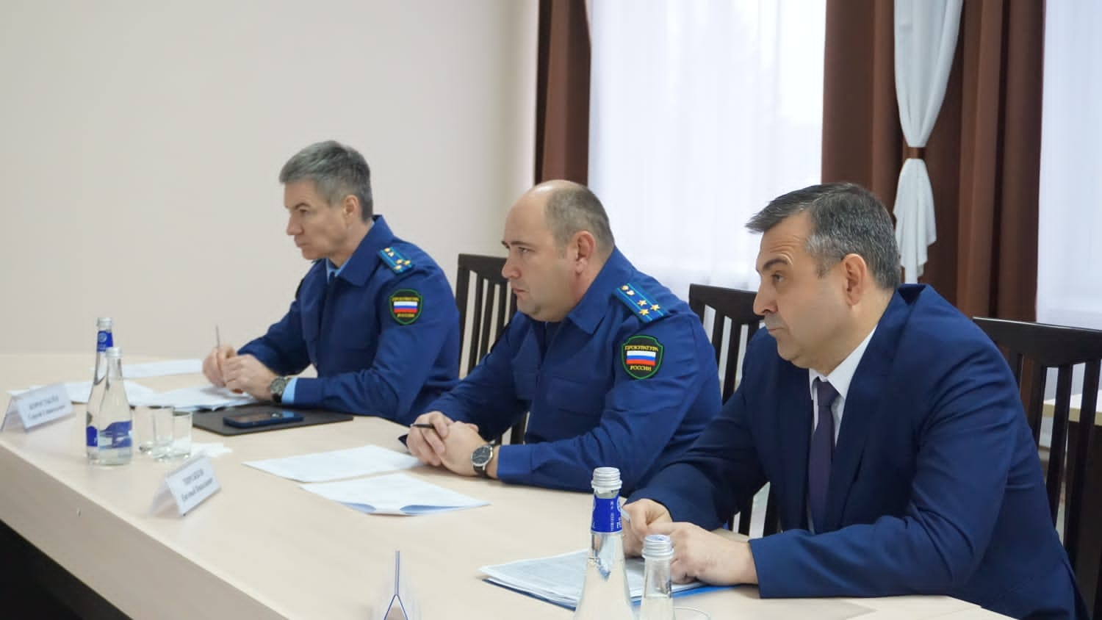

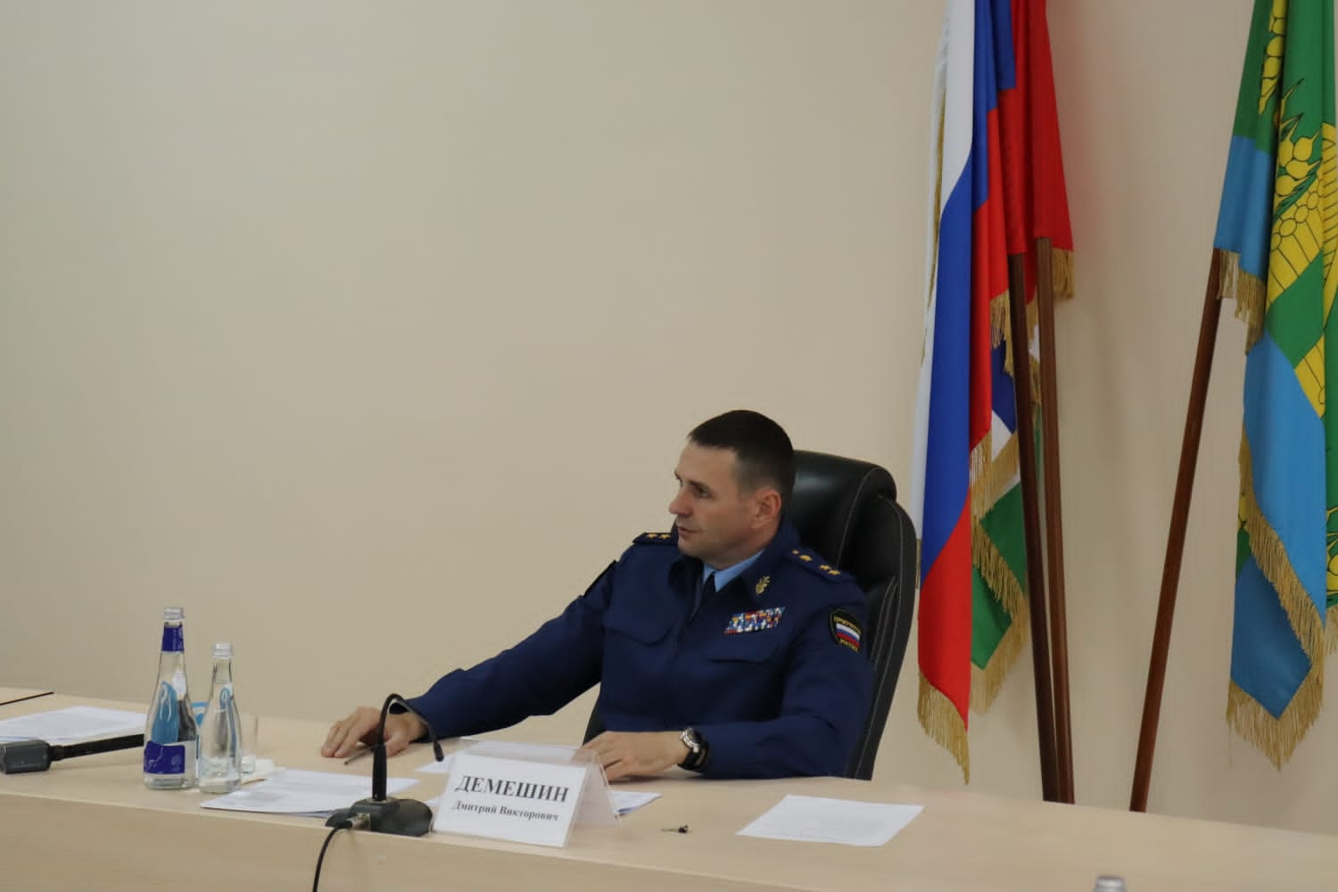

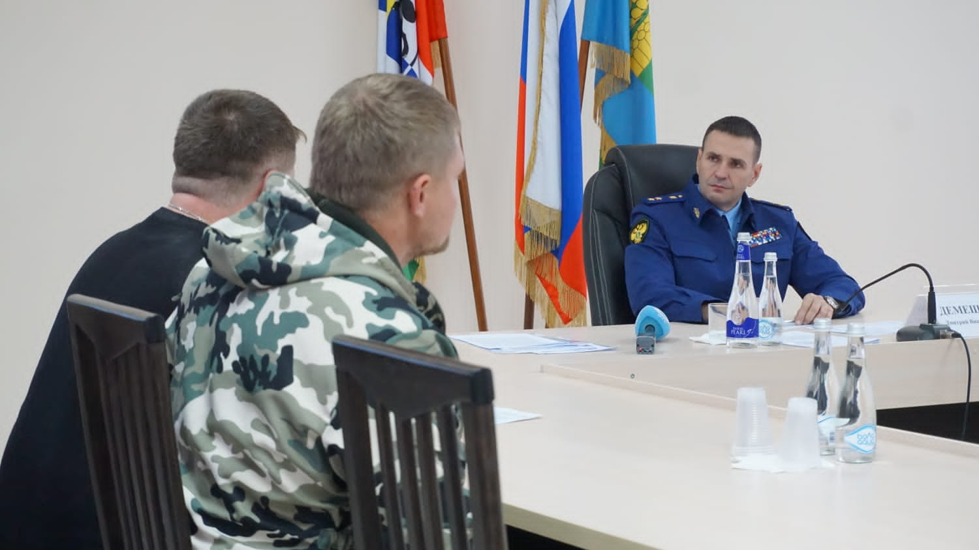

Учредитель:  администрация  Новоспасского сельсовета Барабинского района  Новосибирской области | Редактор-  Риферт Е.В.  Секретарь –  Леуто А.М. | Адрес:  Новосибирская область  Барабинский район  с.Новоспасск улица Центральная ,38 | Тираж –  30 экз.

